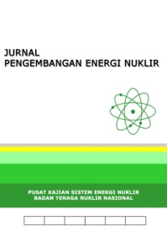 | Pusat Kajian Sistem Energi Nuklir (PKSEN)  Badan Tenaga Nuklir Nasional (BATAN)  Jl. Kuningan Barat, Mampang Prapatan, Jakarta Selatan 12710  Telp. (021) 5204243 Fax (021)520423  Email: jpen@batan.go.id  ISSN: 1410-9816
Kepada Yth.
Dewan Redaksi
Jurnal Pengembangan Energi Nuklir
di
Tempat.
ETHICAL STATEMENT
Sehubungan dengan pengajuan naskah tersebut di bawah ini untuk dipublikasikan di Jurnal Pengembangan Energi Nuklir, dengan ini saya:
Nama : Purnomo Raharjo
Unit/Lembaga : Pusat Penelitian dan Pengembangan Geologi Kelautan /P3GN
Judul Naskah : PENSESARAN PERMUKAAN SEBAGAI DATA DUKUNG RENCANA TAPAK PLTN BOJONGNEGARA, PROPINSI BANTEN
Menyatakan bahwa naskah yang saya ajukan ini adalah hasil karya sendiri atau bersama tim, yang:
- Isinya asli atau bebas dari fabrikasi, falsifikasi, plagiasi, duplikasi, fragmentasi/salami, dan pelanggaran hak cipta data/isi.
- Belum pernah atau tidak sedang dalam pertimbangan untuk dipublikasikan di media yang lain.
Demikian pernyataan ini saya buat dengan jujur dan bertanggung jawab sesuai dengan Peraturan Kepala LIPI Nomor 06/E/2013 tentang Kode Etika Peneliti.
Jakarta, Juni 2016

Pemohon

_____________________________
Purnomo Raharjo

